**Historia Klasa 5**

**Tematy: w dniach 20.04 – 24.04.2020 r.**

**TEMAT: ARABOWIE I POCZĄTKI ISLAMU**– podręcznik str.109-113

1.Półwysep Arabski i jego mieszkańcy – wskazujesz dwa ważne miasta dla powstania islamu **Mekkę i Medynę.**

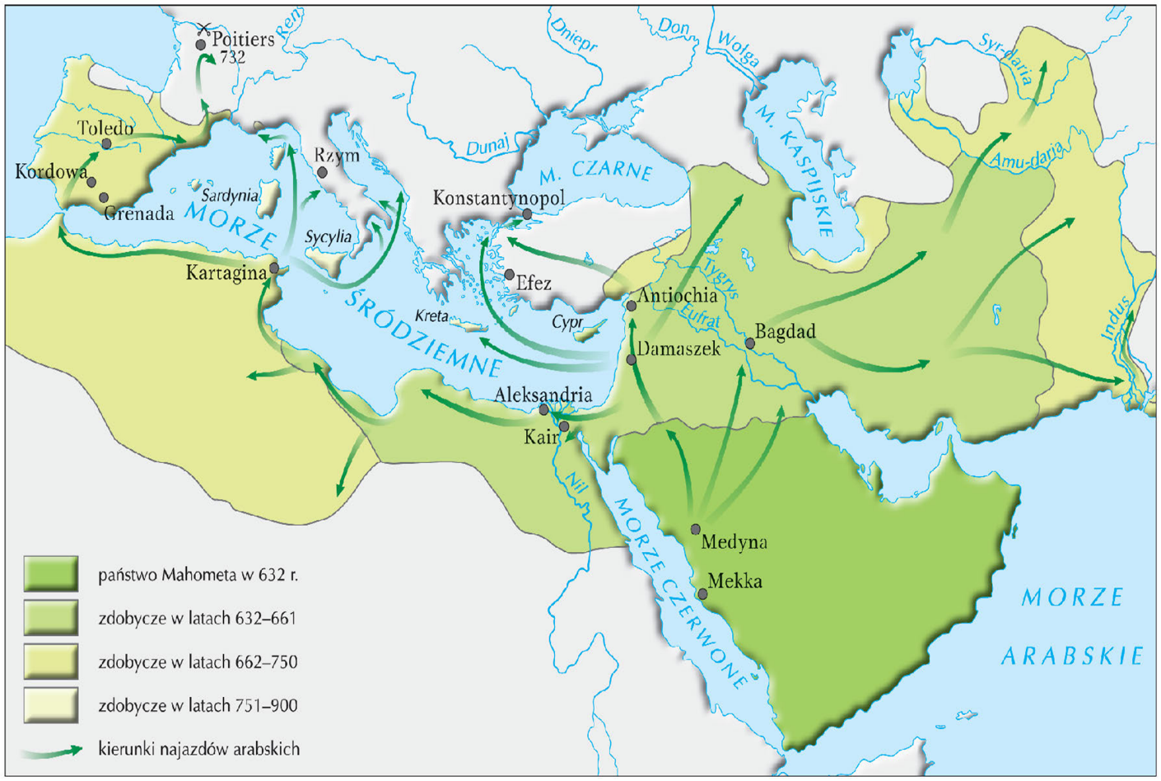  
**2. Mahomet - twórca nowej religii islamu.**

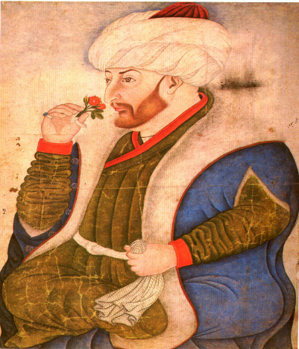 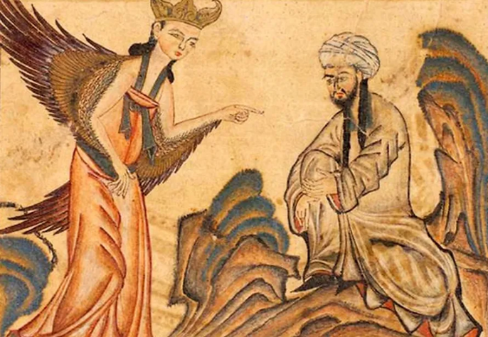

Archanioł Gabriel ukazuje się Mahometowi

**Co głosi islam:**

* Istnieje jeden Bóg o imieniu **Allach** - stwórca świata i człowieka,
* Wszystkich ludzi po śmierci czeka sąd - ludzie dobrzy pójdą do raju, a źli znajdą się w piekle,
* Wszyscy ludzie powinni się poddać całkowicie woli Boga - słowo islam po arabsku oznacza poddanie się woli bożej,
* **Muzułmanie** – to wyznawcy Allacha i islamu
* **KORAN** – święta księga islamu zawiera spisane objawienia Mahometa, łączy elementy judaizmu i chrześcijaństwa

**3. Pięć filarów islamu czyli najważniejsze zasady religii muzułmańskiej.**

a) wyznanie wiary

b) modlitwa – 5 razy dziennie , twarzą skierowaną do Mekki

c) post

d) jałmużna

e) pielgrzymka do Mekki ( przynajmniej raz w życiu)

**4. Osiągnięcia cywilizacyjne Arabów.**

* Algebra i trygonometria
* Rozpowszechnienie cyfr arabskich i liczby zero
* Przetłumaczenie dzieł filozofów greckich, dzięki czemu przetrwały do dziś
* Rozpowszechnili grę w szachy
* Rozwój medycyny – produkowali różne maści, leki, czy też pachnidła
* Znali uprawę ryżu, trzciny cukrowej, produkowali szkło, stal , tkaniny – adamaszek, sztuka arabeski, minarety

**CZEGO SIĘ NAUCZYLIŚMY CI POWINIENEM UMIEĆ**

* **ISLAM** – to nowa religia, stworzona przez Mahometa
* **MAHOMET** – to prorok i przywódca duchowy
* **Allah** – to bóg czczony w islamie
* **KORAN** – święta księga islamu, zawiera objawienie Allaha
* **Muzułmanin** – to wyznawca islamu
* **Meczet** - świątynia muzułmańska
* **5 filarów islamu** – umiem wymienić

**Osiągnięcia Arabów**

J. polski k. V

**Poniedziałek 20.04.2020r.**

**T: Skąd się wzięły pory roku? Mit o Demeter i Korze (Persefonie)**

Pracujemy na platformie e.podręczniki. Materiał będzie Wam przesłany na konta.

W e.podręcznikach w materiale pt. „Skąd się wzięły pory roku”, będziecie wykonywać obowiązkowo tylko ćw. 1 i ćw. 12. Pozostałe ćwiczenia do przemyślenia.

Czytacie ze zrozumieniem tekst „Demeter i Kora” (przynajmniej dwukrotnie) i wykonujecie dwa zadania na ocenę (w zeszycie lub dokumencie WORD):

1. Wypisz z tekstu „Demeter i Kora” imiona wszystkich bohaterów i napisz kim oni są.

np. Demeter – bogini urodzaju, Kora ( Persefona) – córka Demeter, żona Hadesa

Narcyz- ….. , Kyane-…. itd.

1. Na podstawie tekstu „Demeter i Kora” napisz plan wydarzeń.

Powyższe zad. 1 i 2 przesyłacie e-mailem na [w.kowalskapl@gmail.com](mailto:w.kowalskapl@gmail.com) (Amelka może napisać zadanie na discordzie w wiadomościach indywidualnych).

**Wtorek 21.04.2020r.**

**Temat: Poznajemy mitycznego władcę Koryntu - Syzyfa**

**Cele lekcji: Nacobezu:**  
Dowiesz się kim był Syzyf, co go łączy z plotkowaniem i jaka spotkała go kara.

Dowiesz się, co to znaczy „syzyfowa praca”.

Potrafisz ocenić postępowanie Syzyfa.

Potrafisz wyjaśnić związek frazeologiczny „syzyfowa praca” i użyć go prawidłowo w zdaniach.

W tym dniu pracujemy z Podręcznikiem j. polskiego str. 211-213. Czytamy tekst pt. „ Mit o Syzyfie”, następnie wypełniamy kartę pracy (kartę pracy, którą widzicie poniżej prześlę na Wasze e-maile).Jeśli ktoś nie ma możliwości wydrukowania karty pracy, to proszę niech ją przerysuje na kartce z bloku.

,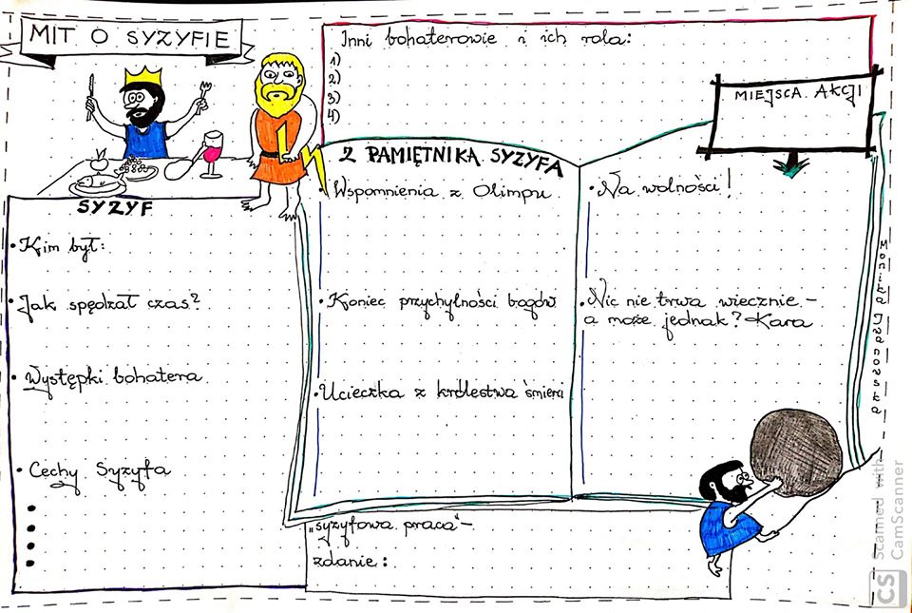

Zapisujemy w zeszycie; **Syzyfowa praca**

Definicja: ciężka praca, która nie przynosi żadnych rezultatów, daremny trud, wysiłek. (Słownik Współczesnego Języka Polskiego)

Syzyfowa praca, to także trud podejmowania czegoś od początku mimo ciągłych niepowodzeń.

Pytanie kluczowe: **Jakie wykonywane przez Ciebie zajęcia nazwałbyś „syzyfową pracą” i dlaczego? -** zapisz w zeszycie w postaci zdania.

Kto potrafi przesyła na mój adres e-mailowy zdjęcie wypełnionej karty pracy.

**Środa, 22.04.2020r.**

**T: Związek frazeologiczny. Jak korzystać ze słownika frazeologicznego?**

W tym dniu nie komunikujemy się głosowo. Pracujemy z podręcznikiem str. 214, 215, 216

1. Przepisujemy do zeszytu definicję związku frazeologicznego (Nowa wiadomość str. 214)
2. Wykonujemy zad. 7 i 8 s. 214 (w zeszycie)
3. Czytamy informacje n. t. Słownika frazeologicznego, samodzielnie robimy notatkę nt. co zawiera i czemu służy (str. 215) Przyglądamy się jak wyglądają hasła w słowniku frazeologicznym i wyjaśnienia związków frazeologicznych z nim (tj. hasłem) związanych.
4. Z zad. 1 str.215 wypisujemy związki frazeologiczne i wyjaśniamy ich znaczenie.
5. Wykonujemy zad. 2 str. 216 pisemnie i zastanawiamy się nad 3.

Czwartek, 23.04.2020r.

**T: Podmiot i orzeczenie – szybkie przypomnienie.**

**Mam nadzieję, że pamiętacie, że mamy 10 części mowy i 5 części zdania. A oto one:**

**Części mowy! :**

1. **rzeczownik**
2. **czasownik**
3. **przymiotnik**
4. **zaimek**
5. **liczebnik**
6. **przysłówek**
7. **przyimek**
8. **wykrzyknik**
9. **partykuła**
10. **spójnik**

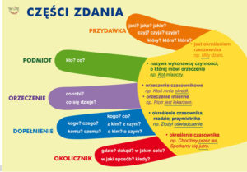

**Podmiot i orzeczenie, to najważniejsze części zdania.**

**Orzeczenie**, to osobowa forma czasownika występująca w zdaniu (odpowiada na pytania co robi?, co się z nim dzieje?) **Bez orzeczenia nie ma zdania!**

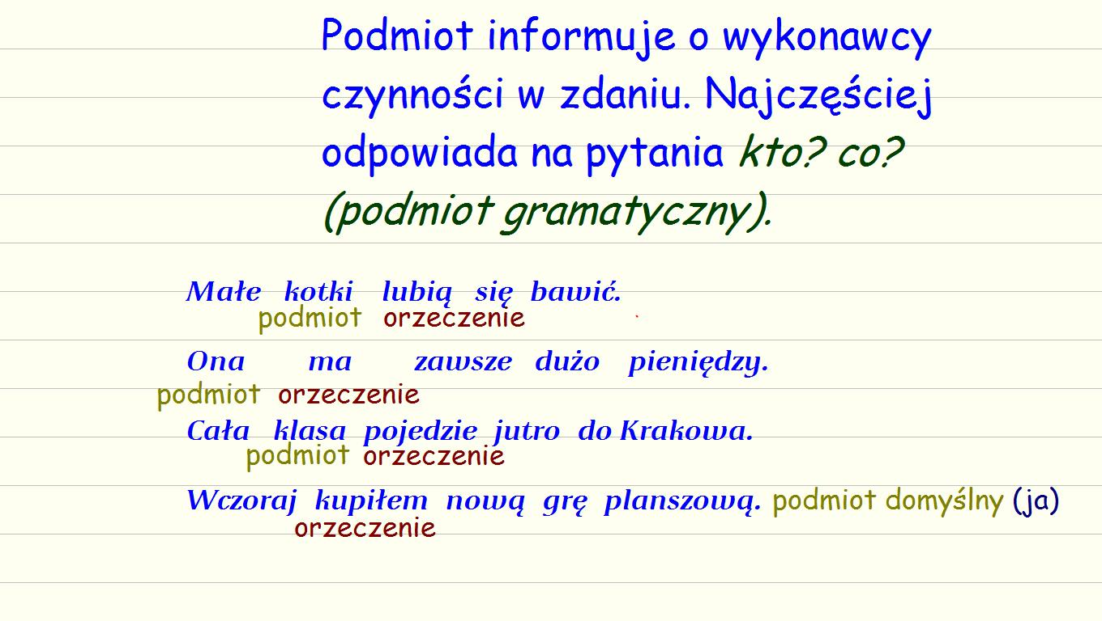

Po krótkim przypomnieniu będziemy pracować na platformie e.podręczniki. Materiał pt. **„Podmiot i orzeczenie – szybkie przypomnienie”** znajdziecie na swoim koncie.

W ćw. 3 pamiętaj, że nie każde wypowiedzenie jest zdaniem i nie w każdym będzie orzeczenie.

**Piątek, 24.04.2020r.**

**T: Czym różni się zdanie pojedyncze rozwinięte od zdania pojedynczego nierozwiniętego?**

W dniu dzisiejszym nie będziemy kontaktować się głosowo. Będziecie pracować na platformie e.podręczniki. Materiał pt**. „Wynajduj określenia i rozwijaj zdania” znajdziecie na swoich kontach.**

**Dla utrwalenia wiadomości proszę w podręczniku przeanalizować str. 217 do 219.**

**Klasa 5**

**Zadanie od 20.04.2020**

**Temat : Piszemy, wysyłamy i odbieramy listy elektroniczne.**

Podręcznik str.56- 60

Zadanie : Wyślij list do mnie, na [boniita1903@gmail.com](mailto:boniita1903@gmail.com)

Pamiętaj o zasadach kultury i bezbłędnym pisaniu, czyli tu tak jak w liście papierowym pamiętamy o pisowni zwrotów grzecznościowych, np. Pani

W treści listu napisz krótki tekst np. o tym jaką książkę ostatnio przeczytałeś/aś, jaki film zobaczyłaś/eś. Napisz krótkie pozdrowienia. Możesz użyć emotikonów.

**Powodzenia!**

**Czekam na Wasze e-maile.**

Biologia kl.V

21 IV wtorek

Napisz do zeszytu:

Temat: Sprawdzian wiadomości „Tkanki i organy roślinne”

Powtórzyliśmy o roślinach i we wtorek połączymy się na Discordzie i napiszecie sprawdzian. Przygotujcie się

Religia

Temat - Przykazanie miłości jednoczy Nowy Lud Boży. katecheza 30 str. 101

Proszę przeczytać katechezę i zapisać do zeszytu:

Kościół to Nowy Lud Boży odkupiony Krwią Chrystusa.

W Kościele jestem wezwany do życia Przykazaniem Miłości, które otwiera

mnie na miłość Boga i drugiego człowieka.

Temat - Wypełnienie przykazań moją drogą do świętości. katecheza 31 str.104

Po przeczytaniu katechezy do zeszytu zapisz:

Jestem powołany do świętości.Bóg dając mi przykazania, nie ogranicza mojej wolności,

ale ukazuje mi wzór postępowania. Na pomoc mojej słabości posyła Ducha Świętego.

Pamiętajcie o wspólnej modlitwie, mszy św. i dobrych uczynkach.

**GEOGRAFIA**

23 kwietnia (czwartek)

Temat: Powtórzenie wiadomości „Przez lądy i oceany”

1. Jak widzicie jest to temat powtórkowy, za tydzień będziecie mieli okazję sprawdzić swoją wiedzę-napiszecie prace klasową on-line- bądźcie przygotowani!!!
2. Co więc trzeba zrobić, aby się do niej dobrze przygotować…..po pierwsze zachęcam do powtórki wiadomości ze stron 86-97 oraz wykonanie załączonej karty pracy w zakładce „Zadania dla uczniów”. O reszcie powiem w trakcie lekcji na discord.

Powtórzenie%20klasa%205.pdf



